內政部令
中華民國100年10月21日
內授消字第1000825582號
訂定「滅火器藥劑更換及充填作業規定」，自即日生效。
附「滅火器藥劑更換及充填作業規定」
部 長 江宜樺

滅火器藥劑更換及充填作業規定
一、 為強化內政部公告應實施認可之滅火器滅火功能，建立滅火器藥劑更換及充填作業機制，特訂定本規定。
二、 本規定所稱滅火器，指滅火器認可基準規範之水滅火器、機械泡沫滅火器、二氧化碳滅火器及乾粉滅火器等。
三、 經營滅火器藥劑更換及充填作業廠商（以下簡稱廠商），其人員、設備器具及場地，應符合下列規定：
(一) 有專任符合消防法規定之消防專技人員（如消防設備師、消防設備士或暫行從事消防安全設備裝置檢修人員）
至少一人，且不得同時任職於其他工廠或公司（行號）。
(二) 有必要之設備及器具，其名稱及數量如附表一。
(三) 有固定之作業場所，滅火器不得露天堆置。
四、從事第三點作業之廠商應檢具下列文件，向作業場所所在地之直轄市、縣（市）政府提出申請，經派員實地審查合
格後，發給證書，並公告之。未依本規定取得證書辦理相關作業之廠商，直轄市、縣（市）政府應予輔導，輔導期限至
中華民國一百零一年六月三十日止。輔導期限屆滿日起，尚未依本規定取得證書進行作業之廠商，應依消費者保護法相
關規定加強查核：
(一) 申請書（格式如附表二）。
(二) 工廠或公司（行號）登記證明文件。
(三) 建築物使用執照影本。
(四) 負責人身分證明文件。
(五) 員工名冊（格式如附表三）。
(六) 所屬消防專技人員資格證明、勞工保險及全民健康保險資料。
(七) 滅火器藥劑更換及充填作業流程。
(八) 滅火器藥劑更換及充填之設備清冊、照片及校正紀錄（格式如附表四）。
(九) 責任保險證明文件（保險期限應含括本文所定證書之有效期限）：
１、承保藥劑更換及充填後之滅火器對第三人發生體傷、死亡或財物損害之產品責任險文件，其最低保險金額
如下：
(１) 每一個人身體傷亡：新臺幣一百萬元。
(２) 每一事故身體傷亡：新臺幣五百萬元。
(３) 每一事故財產損失：新臺幣一百萬元。
(４) 保險期間總保險金額：新臺幣一千五百萬元。
２、雇主意外責任保險文件，應保障所屬員工執行業務發生意外事故或死亡，其最低保險金額如下：
(１) 每一個人身體傷亡：新臺幣一百萬元。
(２) 每一事故身體傷亡：新臺幣五百萬元。
(３) 保險期間總保險金額：新臺幣一千五百萬元。
五、 第四點所定證書（格式如附表五）應記載事項如下：
(一) 廠商名稱。
(二) 工廠或公司（行號）登記字號。
(三) 營利事業統一編號。
(四) 執行業務範圍。
(五) 負責人。
(六) 作業場所地址。
(七) 電話。
(八) 證書號碼。
(九) 核發日期。
(十) 有效期限。
前項證書所載事項有變更者，應於變更事由發生之次日起三十日內向直轄市、縣（市）政府申請變更。
第四款所定執行業務範圍，係指依廠商具有之設備及器具種類，區別從事水滅火器、機械泡沫滅火器、二氧
化碳滅火器或乾粉滅火器等不同種類滅火器之藥劑更換及充填作業。
六、廠商聘用、資遣、解聘消防專技人員，應於事實發生之次日起三十日內，報請直轄市、縣（市）政府備查，並應符合
第三點第一款規定。
七、廠商應備置滅火器藥劑更換及充填作業登記簿（格式如附表六），並至少保存三年。
八、證書之有效期限為三年，期限屆滿三個月前，得檢附第四點所定文件及滅火藥劑進出貨證明文件向作業場所所在地之直
轄市、縣（市）政府申請延展。
前項申請受理後除書面審查外，並應派員實地審查，每次延展期限為三年，實地審查不合格者，不予延展。
九、直轄市、縣（市）政府派員查核廠商執行本作業規定情形時，應出示執行職務之證明文件或顯示足資辨別之標誌，廠
商不得規避、妨礙或拒絕，並應依檢查人員之請求提供相關資料或說明，違反者得依消費者保護法第五十七條規定裁處之。
十、 直轄市、縣（市）政府應於網站公布合格廠商之資料，並即時更新，且與內政部消防署網站連結。
十一、廠商更換滅火藥劑時應將原藥劑清除乾淨後，依據各類場所消防安全設備檢修及申報作業基準規定，發現有缺點之
滅火器，應即進行檢修或更新，並依下列規定辦理：
(一) 檢查：
１、製造日期超過十年或無法辨識製造日期之水滅火器、機械泡沫滅火器或乾粉滅火器，應予報廢，非經水壓
測試合格，不得再行更換及充填藥劑。
２、容器（鋼瓶）內、外部不得有鏽蝕、變形、膨脹、破裂、龜裂等損害現象。
３、各部零件不得有嚴重鏽蝕、變形、膨脹、破裂（損）、龜裂、阻塞、缺損等影響性能現象。
４、充填滅火藥劑之容器及鋼瓶，應符合滅火器認可基準之氣密試驗。
(二) 充填：
１、泡沫滅火藥劑因經較長時間後會產生變化，應依滅火器銘板上所標示之時間或依製造商之使用規範，定期
加以更換。其餘類型滅火器之滅火藥劑若無固化結塊、異物、沉澱物、變色、污濁或異臭者等情形，滅火藥劑可
繼續使用。
２、新增充填之滅火藥劑應為經內政部認可之產品，汰換之滅火藥劑未經回收處理重新辦理認可，取得個別認可
標示，不得重複使用；二氧化碳滅火器所充之滅火劑，應符合中華民國國家標準（以下簡稱CNS）195〔液體二
氧化碳〕之規定，並有證明文件。
３、滅火藥劑充填量及灌充壓力應符合滅火器認可基準規定。
４、高壓氣體灌充作業需符合高壓氣體相關法令規定。
５、重新充填滅火藥劑後之滅火器，於充填完成時其噴射性能須能噴射所充填滅火劑容量或重量90%以上之量，
其使用期限內噴射性能須能噴射所充填滅火劑容量或重量80%以上之量；其藥劑主成分應符合滅火器用滅火藥劑
認可基準規定。
６、換藥作業應於經審查合格（廠）場內進行，不得於工作車輛上為之。
(三) 檢修環及標示：
１、性能檢查完成或重新更換藥劑及充填後之滅火器，應於滅火器瓶頸加裝檢修環，檢修環材質以一體成型之硬
質無縫塑膠、壓克力或鐵環製作，且內徑不得大於滅火器瓶口1mm。並能以顏色區別前一次更換藥劑及充填裝設
之檢修環，檢修環顏色以黃色、藍色交替更換。
２、以不易磨滅之標籤標示滅火器藥劑更換及充填之廠商名稱、證書號碼、電話、地址、消防專技人員姓名、
品名、規格、流水編號、檢修環顏色、性能檢查日期、換藥日期、下次性能檢查日期、委託服務廠商等，格式
如附表七。
３、滅火器換藥標示不得覆蓋、換貼或變更原新品出廠時之標示。
十二、有下列情事之一者，直轄市、縣（市）政府應撤銷或廢止其證書，且自撤銷或廢止之日起一年內不得重新提
出申請：
(一) 未置專任之消防專技人員。
(二) 充填未經認可之滅火藥劑或以其他不實方法施作。
(三) 滅火器瓶頸以不合之顏色、型式檢修環裝置或未裝置者。
(四) 滅火器藥劑更換、充填作業未於經審核合格場所內進行者。
(五) 未設置滅火器藥劑更換及充填作業登記簿、滅火藥劑進出貨證明文件等相關資料可供稽核或偽造紀錄者。
(六) 無正當理由規避、拒絕或妨礙消防機關之查核者。
(七) 工廠或公司（行號）登記證明文件失效者。
十三、更換之滅火藥劑應依下列規定處理，不得隨地棄置，並應有相關委託資料備查：
(一) 委託廢棄物清理公司依環境保護法規規定辦理。
(二) 委託原製造商或其他具處理能力業者重新回收再處理，處理後之滅火藥劑應重新辦理認可，取得個別認可
標示。
十四、本規定第四點、第八點第二項之實地審查作業，直轄市、縣（市）政府得請消防相關公（協）會、基金會團體
協助辦理。

附表一
滅火器藥劑更換及充填之必要設備及器具
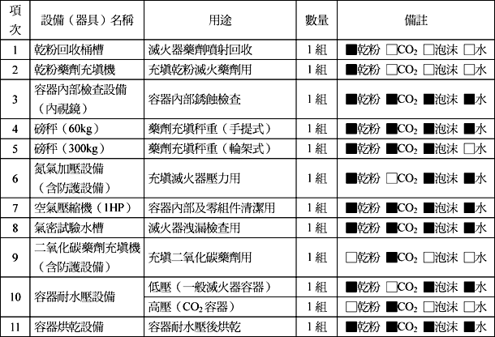
備註：
１、 乾粉滅火器藥劑更換及充填作業之必要設備及器具為第1項至第8項、第10項至第11項。
２、 水滅火器藥劑更換及充填作業之必要設備及器具為第3項至第4項、第6項至第8項、第10項至第11項。
３、 機械泡沫滅火器藥劑更換及充填作業之必要設備及器具為第3項至第8項、第10項至第11項。
４、 二氧化碳滅火器藥劑更換及充填作業之必要設備及器具為第3項至第5項、第7項至第11項。
５、 第6項及第9項所稱防護設備係指二氧化碳藥劑充填或氮氣加壓時為保護作業人員安全而裝備之防爆保護罩或防
護隔板等物品。
６、 氮氣加壓設備、二氧化碳藥劑充填機之壓力表及磅秤每年應校正一次。

附表二
滅火器藥劑更換及充填作業廠商證書申請書（格式）
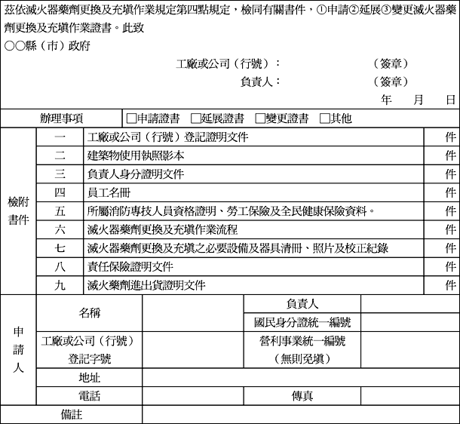
１、資料異動登記應在備註欄載明前後異動情形。
２、本表各欄除簽章欄外，應以打字詳細填載。

附表三
員工名冊
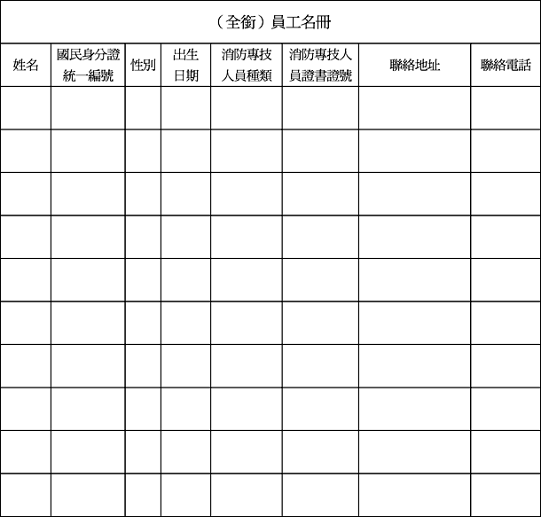
備註：廠商執行滅火器藥劑更換及充填作業之員工均需填列，如為消防專技人員，請檢附消防專技人員證書
影本資格證明、勞工保險及全民健康保險資料。

附表四
滅火器藥劑更換及充填之設備及器具清冊
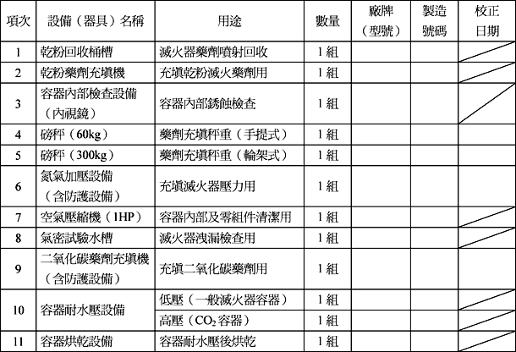
備註：
１、 乾粉滅火器藥劑更換及充填作業之必要設備及器具為第1項至第8項、第10項至第11項。
２、 水滅火器藥劑更換及充填作業之必要設備及器具為第3項至第4項、第6項至第8項、第10項至第11項。
３、 機械泡沫滅火器藥劑更換及充填作業之必要設備及器具為第3項至第8項、第10項至第11項。
４、 二氧化碳滅火器藥劑更換及充填作業之必要設備及器具為第3項至第5項、第7項至第11項。
５、 第6項及第9項所稱防護設備係指二氧化碳藥劑充填或氮氣加壓時為保護作業人員安全而裝備之防爆保護罩
或防護隔板等物品。
６、 氮氣加壓設備、二氧化碳藥劑充填機之壓力表及磅秤每年應校正一次。

滅火器藥劑更換及充填之設備及器具照片
設備及器具名稱
設備及器具名稱
備註：本表如不敷使用請自行複製。

附表五
滅火器藥劑更換及充填作業證書（範例）
（100）臺北市－001號
滅火器藥劑更換及充填作業證書
廠商名稱：○○○○○○○○○○
工廠或公司（行號）登記字號：○○○○○○○○○○
營利事業統一編號：○○○○○○○○
執行業務範圍：○○○、○○○、○○○、○○○
負責人：○○○
作業場所地址：○○○○○○○○○○○○
電話：○○－○○○○○○○○
本證書有效期限：自民國○○○年○月○日至○○○年○月○日止

上列廠商核與滅火器藥劑更換及充填作業規定相符合發給證書

此證

○○縣（市）政府

中華民國○○○年○月○日

附表六
滅火器藥劑更換及充填作業登記簿（日報表） 年 月 日
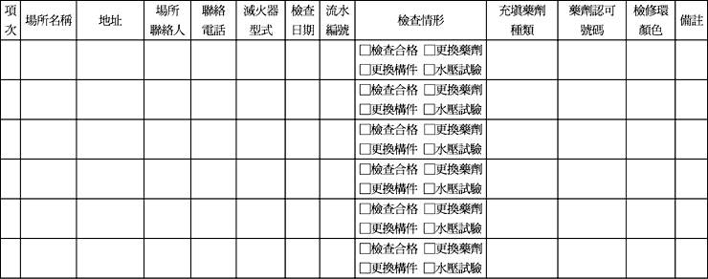
備註：每一支滅火器均需紀錄，「□檢查合格」係指滅火器各項外觀、性能合格；「□更換藥劑」係滅火藥劑有固化結塊、異物、沉澱物、變色、污濁或異臭者等情形需更換；「□更換構件」係滅火器經各項外觀、性能檢查後需更換零組件；「□水壓試驗」係指10年以上或無法辨識日期滅火器應經水壓測試合格，始准使用。
消防專技人員核章： 負責人核章：
附表七
滅火器性能檢查及換藥標示
